Stellungnahme der Direktion SPZ Nottwil

Wie die gesamte Belegschaft der Schweizer Paraplegiker-Gruppe sind auch wir erstaunt, wie die Justiz in gewissen Fällen mit Fakten umgeht bzw. wie sie geltendes Recht auslegt. Es ist an zahlreichen Beispielen offensichtlich, dass die Prozesse gegen den Gründer der Stiftung und des SPZ von allem Anfang auch von politischen Motiven sowie dem Bemühen beeinflusst waren, an einer prominenten Persönlichkeit ein Exempel zu statuieren. Ein anderer Ausgang des Verfahrens konnte unter den gegebenen Umständen also kaum erwartet werden.

Die Direktion des SPZ Nottwil stellt sich voll und ganz hinter die Person und das Werk von Guido A. Zäch.
In mehr als 30 Jahren unermüdlicher Arbeit hat er eine weltweit einzigartige Leistungskette für die ganzheitliche Rehabilitation von Querschnittgelähmten geschaffen, die weiterexistieren muss und wird. Leben wir diese Idee im Berufsalltag mit unverändert hohem Engagement, gehen wir gemeinsam auf dem eingeschlagenen Weg weiter, lassen wir uns durch Schwierigkeiten nicht von den gesteckten Zielen abbringen. Was wir zum Wohle unserer Patienten tun, geschieht auch zum Gedeihen der SPG insgesamt. Das SPZ kann seinen Beitrag dazu in der Gewissheit leisten, seinerseits auf vorbehaltslose Unterstützung der Schweizer Paraplegiker-Stiftung zählen zu können.
http://www.paranet.ch/sw44666.asp

Stellungnahme des Stiftungsrates

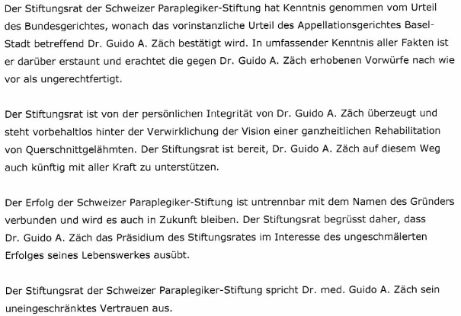
http://www.paranet.ch/graphics/spg/de/news/Erklaerung%20SPS.pdf

